                Amniocentèse

                    Une amniocentèse est un examen médical qui consiste à prélever une petite quantité du liquide amniotique entourant le fœtus dans l’utérus de sa mère. En général, il est prescrit par le médecin afin de détecter une anomalie chromosomique (par exemple la

                    trisomie 21) ou génétique.



                Angiographie pulmonaire

                    L’angiographie pulmonaire est l’un des examens les plus prescrits dans le cadre du diagnostic de problèmes vasculaires au niveau des artères pulmonaires. Elle peut également permettre de traiter certaines anomalies du système vasculaire pulmonaire ou

                    d’administrer un médicament directement au niveau des poumons.

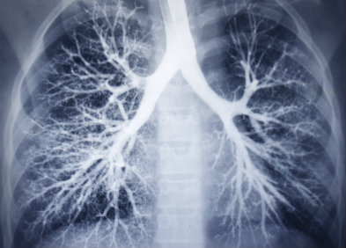

                Antibiogramme

                    Une infection peut être provoquée par un certain nombre de germes tels que les bactéries, les virus ou les champignons. Quand l’origine est bactérienne, le traitement repose sur la prescription d’antibiotique. Un antibiogramme est un examen médical permettant

                    de déterminer lequel, parmi l’ensemble des antibiotiques disponibles est le plus adapté à la situation du patient.



                    Arthroscopie

                    Une arthroscopie est une intervention chirurgicale dite mini-invasive utilisée à la fois pour le diagnostic et le traitement de certaines affections des articulations. Elle est plus souvent employée pour le genou, mais peut aussi être utile pour d’autres

                    articulations comme la hanche, l’épaule, la cheville, le poignet ou les doigts. L’intervention est rapide, généralement moins d’une heure, mais nécessite une hospitalisation, au moins la journée de l’intervention, ainsi qu’une anesthésie.

                    Les complications sont très rares, et la récupération articulaire est souvent rapidement obtenue.



                    Audiométrie

                    L’audiométrie est un examen médical permettant d’évaluer la qualité de l’audition. Il est habituellement effectué par un médecin ORL. L’examen peut être demandé en cas de difficulté de compréhension du patient, par exemple lors d’une conversation, ou

                    effectué dans le cadre d’un bilan de routine.



                    Bilan sanguin

                    Un bilan sanguin regroupe un ensemble d’analyses réalisées à partir d’un prélèvement sanguin. Les paramètres à étudier sont sélectionnés par le médecin en fonction du diagnostic envisagé ou des organes suspectés.



                    Coloscopie

                    Une coloscopie, aussi appelée endoscopie digestive par voie basse, est un examen d‘imagerie médicale permettant de visualiser la paroi interne du côlon grâce à un instrument appelé coloscope. C’est l’examen de dépistage le plus fiable pour mettre en évidence

                    des éventuelles lésions au niveau du côlon. Par ailleurs, les lésions constatées lors de l’examen peuvent être traitées, plus ou moins entièrement.



                        Echographie

                        Une échocardiographie ou échographie cardiaque ou encore écho-doppler cardiaque est une technique d’imagerie médicale extrêmement courante permettant de visualiser et d’analyser la morphologie, les mouvements et les dimensions des différentes structures

                        du cœur, de ses valves, et des vaisseaux environnants. Elle est basée sur l’utilisation des ultrasons via une sonde placée sur le thorax du patient. Cet examen dure environ 30 minutes, et est totalement

indolore.



                        IRM

                        L’IRM ou imagerie par résonance magnétique est un examen médical basé sur l’utilisation de champs magnétiques. Il permet d’obtenir des clichés du corps humain en deux ou trois dimensions. Cette technique est employé quotidiennement.

